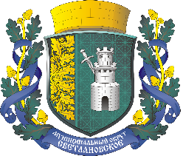

САНКТ-ПЕТЕРБУРГ
МУНИЦИПАЛЬНОЕ ОБРАЗОВАНИЕ
МУНИЦИПАЛЬНЫЙ ОКРУГ
СВЕТЛАНОВСКОЕ
АДМИНИСТРАЦИЯ

РАСПОРЯЖЕНИЕ

от 22.08.2021г. № 55.1-н

«О признании утратившими силу
отдельных правовых актов
Администрации МО Светлановское»

В целях приведения правовых актов, принятых Администрацией МО Светлановское в соответствии с действующим законодательством

РАСПОРЯЖАЮСЬ:

1. С 01.01.2022 года признать утратившим силу следующие правовые акты, принятые Администрацией МО Светлановское:
- Распоряжение Администрации МО Светлановское № 26/1-н от 02.11.2015 года "Об утверждении Порядка разработки, утверждения и реализации ведомственных целевых программ муниципального образования муниципального округа Светлановское";
- Распоряжения Администрации МО Светлановское № 26/2 от 02.11.2015 года "Об утверждении порядка разработки, реализации и оценки эффективности муниципальных программ муниципального образования муниципального округа Светлановское".
2. Настоящее Распоряжение вступает в силу с момента его подписания.
3. Контроль за исполнением настоящего постановления оставляю за собой.

Глава местной администрации С.С. Кузьмин

